 | VITACHOICE LTD  Tổ Chức Từ Thiện Đã Đăng Ký | Registered Charity | DGR Approved | 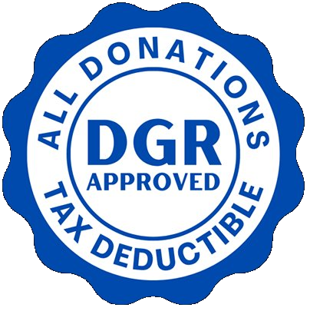

ĐĂNG KÝ THAM GIA ĐÀO TẠO NHÂN LỰC QUẢNG BÁ KIẾN THỨC SỨC KHỎE
HEALTH KNOWLEDGE PROMOTION — HUMAN RESOURCE TRAINING REGISTRATION FORM

VitaChoice LTD kính mời bạn tham gia chương trình đào tạo nhằm nâng cao kiến thức về tiểu đường tuýp 2 và kỹ năng truyền thông sức khỏe cho cộng đồng.
VitaChoice LTD cordially invites you to join our training program to enhance knowledge on Type 2 Diabetes and community health communication skills.

1. THÔNG TIN CÁ NHÂN / PERSONAL INFORMATION
Họ và tên:
Full Name:

Ngày sinh:  Date of Birth: |  | Số điện thoại:  Phone Number:

Email:
Email Address:

Địa chỉ:
Address:

2. THÔNG TIN BỔ SUNG / ADDITIONAL INFORMATION
Nghề nghiệp hiện tại:
Current Occupation:

Bạn đã từng tham gia các hoạt động truyền thông sức khỏe chưa? / Have you previously participated in health communication activities?
☐ Có / Yes ☐ Chưa / No

(Nếu có / If yes — vui lòng ghi ngắn gọn / please briefly describe):

Lý do bạn muốn tham gia khóa đào tạo: / Reason for joining this training program:

Bạn có thể dành thời gian bao nhiêu cho chương trình? / How much time can you dedicate to the program?
☐ 2 – 4 giờ / tuần / 2 – 4 hours / week
☐ 4 – 8 giờ / tuần / 4 – 8 hours / week
☐ Linh hoạt theo lịch / Flexible schedule

3. CAM KẾT / COMMITMENT
Tôi đồng ý cung cấp thông tin chính xác và cho phép VitaChoice LTD liên hệ để hỗ trợ đào tạo. Tôi cam kết tham gia nghiêm túc, bảo mật thông tin và áp dụng kiến thức để lan tỏa thông tin sức khỏe đúng đắn cho cộng đồng.
I agree to provide accurate information and permit VitaChoice LTD to contact me for training support. I commit to participating seriously, maintaining confidentiality, and applying knowledge to disseminate correct health information to the community.

4. XÁC NHẬN / CONFIRMATION
Ngày / Date: ……… / ……… / ………

NGƯỜI ĐĂNG KÝ  Applicant Signature | ĐẠI DIỆN VITACHOICE LTD  Signature of Board Member  (Chức vụ / Position: …………………………)

 |  |  | 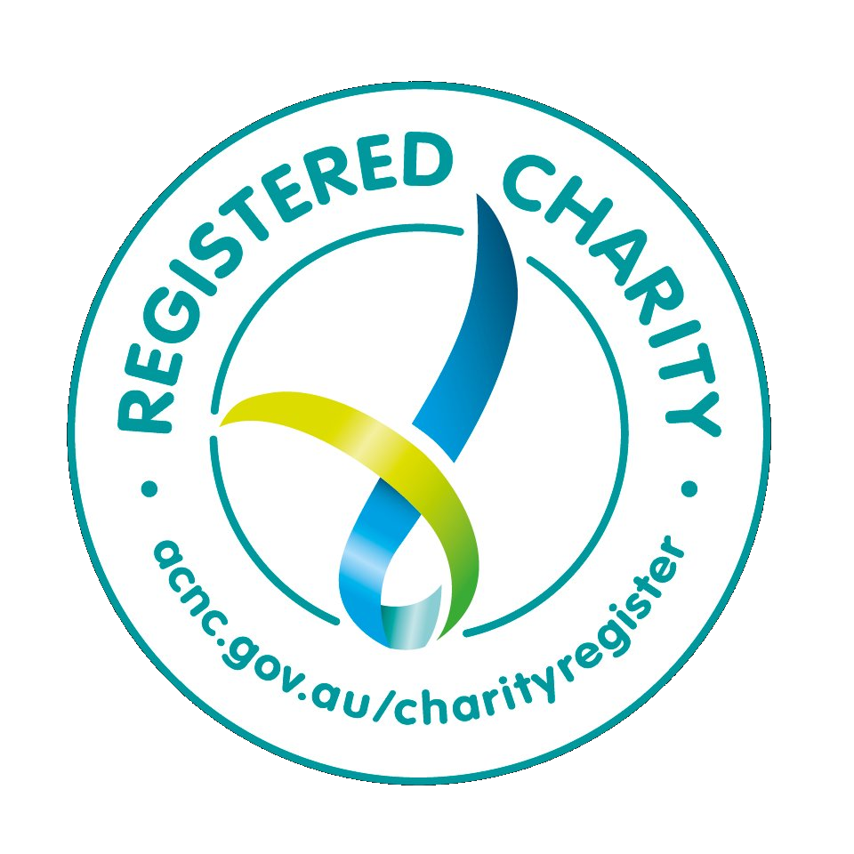

© VitaChoice LTD | ASIC Registered | ACNC Registered Charity | DGR Approved | 110/12 Salonika St, Parap NT 0820 | vitachoice.clg@gmail.com

